**深 圳 大 学 实 验 报 告**

**课程名称：­ 北向应用开发**

**实验名称： 青蛙影院app**

**学 院： 数学与科学学院**

**指导教师： 李秀忠**

**专业 ： 信息与计算科学**

**报告人： 唐璐 学号 2022190083**

**实验时间： 2024 年 6 月 17 日**

**提交时间： 2024 年 6 月 67 日**

#### 课程目的：

《北向应用开发基础》课程旨在培养学生的项目思维能力和编程能力。本课程通 过期末课程设计大作业的方式进行考核，要求学生完成一个实际应用项目。

#### **课程设计任务：**

开发一个名为《青蛙影院App》的应用，提供以下功能：登录、主页、影院页面、 个人中心。项目需使用DevEcoStudio进行开发，界面设计使用ArkUI，系统编 码采用Stage模型API9。

#### 实验内容：

### 登录功能

功能描述：

用户通过手机号进行登录，需满足手机号正则校验，并且必须勾选隐私 协议。

详细描述：

o 用户名输入框：输入手机号，必须满足11位手机号格式。

o 密码输入框：用户输入密码。

o 隐私协议勾选框：用户必须勾选后才能登录。

o 登录按钮：点击后进行校验，校验通过后进入5秒过渡页面，然后进入主页。

o 错误提示：手机号格式错误或未勾选隐私协议时，显示相应错误提示。

### 主页

功能描述：

提供广告轮播、常用功能快捷入口、正在热映电影列表及即将上映电影 列表。

详细描述：

o 广告轮播图：顶部展示多个广告图片，自动轮播。

o 常用功能：快捷入口，包含购票、查询、活动等功能。

o 正在热映：展示当前正在热映的电影列表，支持滑动查看。

o 即将上映：展示即将上映的电影列表，支持滑动查看。

### 影院页面

功能描述：

展示影院广告轮播及影院列表。

详细描述：

o 顶部广告轮播图：展示影院相关广告，自动轮播。

o 影院列表：显示各个影院的名称、地址及联系方式，支持点击查看影院详情。

## **个人中心**

功能描述：

提供用户的个人信息管理，包括想看电影列表、看过统计、订单管理、 卡券管理及精选服务。

详细描述：

o 想看电影列表：展示用户标记想看的电影。

o 看过统计：统计并展示用户看过的电影数量及详细信息。

o 我的订单：展示用户的购票订单，支持查看订单详情。

o 我的卡券：展示用户拥有的优惠券和会员卡。

o 精选服务：推荐用户可能感兴趣的增值服务。

#### 效果示意图：

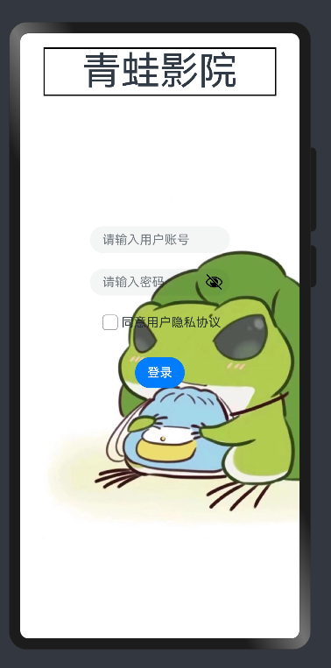

图 1.登录界面

index代码示意：

**import** router **from** '@ohos.router';  
  
@Entry  
@Component  
**struct** Index {  
  
 @State account: string = ''//账号  
 @State password: string = ''//密码  
 @State checkbox1Checked: boolean = **false**;  
 @State errorMessage: string = ''; // 错误提示信息  
  
 build() {  
 Flex({ direction:FlexDirection.Column,alignItems:ItemAlign.Center}) {  
 Text('青蛙影院').textAlign(TextAlign.Center).width(300).fontSize(50).margin(18).borderWidth(2)  
  
 TextInput({placeholder:'请输入用户账号'}).width('50%').margin({top:150})  
 .onChange((value)=>{  
 **if** (value.length < 11) {  
 **this**.errorMessage = '请输入11位手机号码';  
 } **else** {  
 **this**.errorMessage = ''; // 清空错误信息  
 }  
 **this**.account = value;  
 })  
  
 TextInput({placeholder:'请输入密码'}).width('50%').margin({top:20}).type(InputType.Password)  
 .onChange((value)=>{  
 **this**.password = value;  
 })  
  
 Row(){  
 Toggle({type: ToggleType.Checkbox, isOn: **false** } ).onClick(()=>{**this**.checkbox1Checked = **true**})  
 Text('同意用户隐私协议')}.margin({top:20})  
  
 Button('登录').margin({top:30})  
 .onClick(()=>{  
 **if** (**this**.account.length !== 11) {  
 **this**.errorMessage = '请输入11位手机号码';  
 } **else if** (!**this**.checkbox1Checked ) {  
 **this**.errorMessage = '请勾选同意用户隐私协议';  
 } **else** {  
 **this**.errorMessage = ''; // 清空错误信息  
 router.pushUrl({  
 url:'pages/LoadingPage'  
 })  
 }  
 })  
 // 显示错误提示信息  
 **if** (**this**.errorMessage !== '') {  
 Text(**this**.errorMessage)  
 .fontSize(12)  
 .fontColor(Color.Red)  
 .margin({top:5})  
 }  
  
  
  
 }.width('100%')  
 .height('100%')  
 .backgroundImage($rawfile('frog.jpg'))  
 .backgroundImageSize(ImageSize.Cover)  
  
 }  
}

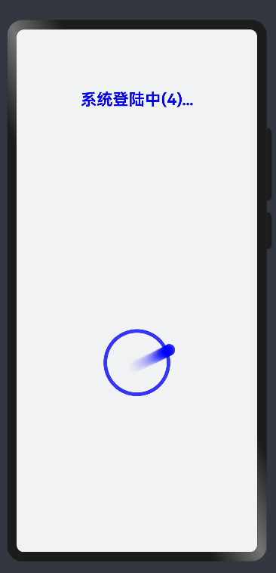

图 2.加载页面

LoadingPage代码示意：

**import** router **from** '@ohos.router';  
@Entry  
@Component  
**struct** LoadingPage {  
 @State showSeconds: number =5 ;//5秒跳转  
 **private** timerId: number = -1;//定时器id  
  
  
  
 build() {  
  
 Flex({direction:FlexDirection.Column,  
 alignItems:ItemAlign.Center,justifyContent:FlexAlign.SpaceAround}){  
 //Text('系统登陆中...')  
 Text(`系统登陆中(${**this**.showSeconds})...`)//展示倒计时3秒  
 .fontSize(24)  
 .fontColor(Color.Blue)  
 .fontWeight(FontWeight.Bold)  
  
 LoadingProgress().color(Color.Blue)  
 .width('50%')  
 .height('50%')  
  
  
 }  
 .width('100%')  
 .height('100%')  
 .backgroundColor('#f1f2f3')  
  
 }  
  
 aboutToAppear(){  
 **this**.timerId = setInterval(()=>{  
 **if**(**this**.showSeconds >0 ){  
 **this**.showSeconds --;  
  
 }**else** {  
 clearInterval(**this**.timerId)  
 router.pushUrl({  
 url:'pages/MainPage'  
 })  
 }  
 },1000)  
 }  
}

MainPage中代码主要包含四部分

首先是自定义的函数的代码，如下：

**import** router **from** '@ohos.router';  
**import** image **from** '@ohos.multimedia.image';  
@Builder **function** TitleStyle(title:string){  
 Text(title).fontSize(30).textAlign(TextAlign.Start).margin({bottom:20})  
}  
@Builder **function** ManyIcon(title:string,image:Resource){  
 Column({space:10}){  
 Image(image).borderRadius(25).width(50).height(50)  
 Text(title)//首页选项栏  
 }  
}  
@Builder **function** Buy(image:Resource,title:string,what:string){  
 Column(){  
 Image(image).borderRadius(5).width(100).height(150)  
 Text(title)//热映电影的名称  
 Button(){  
 Text(what).fontColor('#ffffff')//‘购买’的颜色字体  
 }.width(80)  
 }.borderRadius(25)  
}  
@Builder **function** Cinema(title:string,position:string,price:string,num1:number,num3:number,num2?:number){  
 Flex({direction:FlexDirection.Column,justifyContent:FlexAlign.Start}){  
 Row({space:140}){  
 Text(title).fontSize(30)  
 Text(price).fontSize(20).fontColor('#ff2700')}  
 Text(position).fontSize(25).fontColor('#0532ff').textAlign(TextAlign.Start)  
 Row({space:5}){  
 Text(num1?'退':'改签').borderWidth(2).borderColor('#ff9300')  
 Text(num2?'爆米花':'小吃').borderWidth(2).borderColor('#ff9300')  
 **if**(num3==1){  
 Text('4k影厅').borderWidth(2).borderColor('#ff9300')  
 }  
 **else if**(num3==2){  
 Text('8D').borderWidth(2).borderColor('#ff9300')  
 }  
 **else** {  
 Text('巨幕厅').borderWidth(2).borderColor('#ff9300')  
 }  
 }  
 }  
}  
@Builder **function** YouHuiJuan(title:string,content:string){  
 Column() {  
 Text(title).fontSize(20).fontWeight(50)  
 Text(content).fontSize(15)  
 }  
}  
@Builder **function** service(title:string,content:string,content2:string,content3:string,image:Resource){  
 Column(){  
 Text(title).textAlign(TextAlign.Center).fontSize(20).fontWeight(40)  
 Row(){  
 Column(){  
 Text(content)  
 Text(content2)  
 Text(content3)  
 }  
 Image(image).width(50).height(50)  
  
 }  
 }.backgroundColor('#f7f0f0')  
}

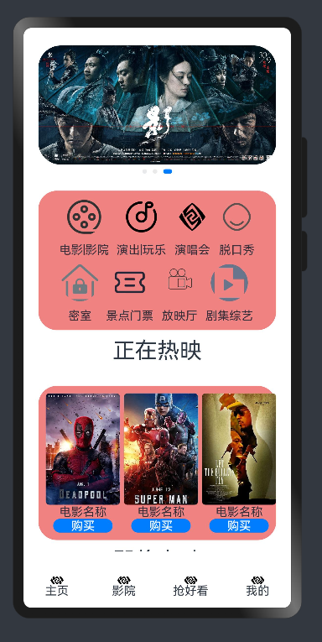

图 3.主页页面

主页代码如下：

List({ space: 10 }) {  
  
 ListItem() {  
 TitleStyle('首页')  
  
 }  
  
 ListItem() {  
 Swiper() {  
 Image($rawfile('Row.jpg')).borderRadius(30)  
 Image($rawfile('Row2.jpg')).borderRadius(30)  
 Image($rawfile('Row3.jpg')).borderRadius(30)  
 }.autoPlay(**true**).interval(3000)  
  
 }.width(320)  
  
 ListItem() {  
 Column({ space: 10 }) {  
 Row({ space: 10 }) {  
 ManyIcon('电影|影院', $rawfile('movie.png'))  
 ManyIcon('演出|玩乐', $rawfile('show.png'))  
 ManyIcon('演唱会', $rawfile('Test.png'))  
 ManyIcon('脱口秀', $rawfile('脱口秀.png'))  
 }  
  
 Row({ space: 10 }) {  
 ManyIcon('密室', $rawfile('保密室.png'))  
 ManyIcon('景点门票', $rawfile('景点门票.png'))  
 ManyIcon('放映厅', $rawfile('放映厅.png'))  
 ManyIcon('剧集综艺', $rawfile('剧集管理.png'))  
 }  
 }  
 }.backgroundColor('#f08282').borderRadius(25)  
 .padding(10).width(320)  
  
 ListItem() {  
 TitleStyle('正在热映')  
 }  
  
 ListItem() {  
 Row({ space: 5 }) {  
 Buy($rawfile('Colunm.jpg'), '电影名称', '购买')  
 Buy($rawfile('Colunm2.jpg'), '电影名称', '购买')  
 Buy($rawfile('Colunm3.jpg'), '电影名称', '购买')  
 }  
 }.backgroundColor('#f08282').borderRadius(25)  
 .padding(10).width(320)  
  
 ListItem() {  
 TitleStyle('即将上映')  
 }  
  
 ListItem() {  
 Row({ space: 5 }) {  
 Buy($rawfile('Colunm4.jpg'), '电影名称', '预购')  
 Buy($rawfile('Colunm5.jpg'), '电影名称', '预购')  
 Buy($rawfile('Colunm6.jpg'), '电影名称', '预购')  
 }  
 }.backgroundColor('#f08282').borderRadius(25)  
 .padding(10).width(320)  
  
 }.margin(20).alignListItem(ListItemAlign.Center)  
}.tabBar(**this**.TabBuilder('主页',$rawfile('Test.png'))) //首页内容

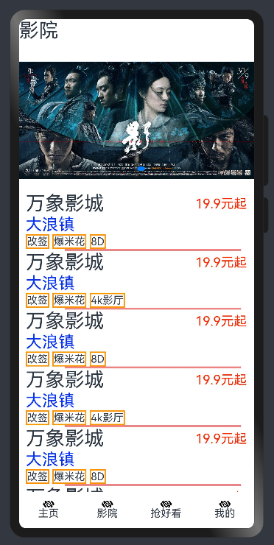

图 4.影院页面

影院代码如下：

TabContent() {  
 List({ space: 10 }) {  
 ListItem() {  
 TitleStyle('影院')  
 }  
  
  
 ListItem() {  
 Swiper() {  
 Image($rawfile('Row.jpg'))  
 Image($rawfile('Row3.jpg'))  
 }.autoPlay(**true**).interval(3000)  
 }  
  
 ListItem() {  
 List() {  
 Cinema('万象影城', '大浪镇', '19.9元起', 0, 2, 1)  
 Cinema('万象影城', '大浪镇', '19.9元起', 0, 1, 1)  
 Cinema('万象影城', '大浪镇', '19.9元起', 0, 2, 1)  
 Cinema('万象影城', '大浪镇', '19.9元起', 0, 1, 1)  
 Cinema('万象影城', '大浪镇', '19.9元起', 0, 2, 1)  
 Cinema('万象影城', '大浪镇', '19.9元起', 0, 1, 1)  
 Cinema('万象影城', '大浪镇', '19.9元起', 0, 2, 1)  
 Cinema('万象影城', '大浪镇', '19.9元起', 0, 1, 1)  
 }.divider({  
 strokeWidth: 3,  
 startMargin: 60,  
 endMargin: 10,  
 color: '#f08282'  
 })  
 }.margin(10) //影院列表  
  
 }  
  
}.tabBar(**this**.TabBuilder('影院',$rawfile('Test.png'))) //影院内容

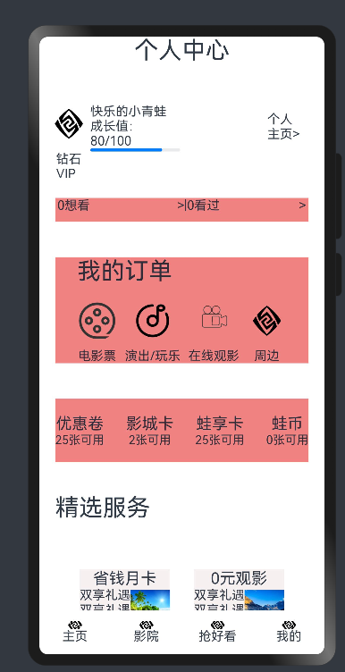

图 5.我的页面

我的页面代码如下：

TabContent() {  
 List({space:20}) {  
 ListItem() {  
 TitleStyle('个人中心')  
 }  
  
 ListItem() {  
 Flex({ direction: FlexDirection.Row }) {  
 Column({ space: 3 }) {  
 Column({ space: 10 }) {  
 Image($rawfile('Test.png')).borderRadius(25).width(50).height(50)  
 Text('钻石VIP')  
 }  
 }.margin({ right: 10 })  
  
 Flex({ direction: FlexDirection.Column, justifyContent: FlexAlign.Start }) {  
 Text('快乐的小青蛙')  
 Text('成长值：80/100')  
 Progress({ value: 20, total: 25, type: ProgressType.Linear })  
  
 }.margin({ right: 100 })  
  
 Text('个人主页>').margin(10)  
  
 }  
 }.margin(10).width(320)  
  
 ListItem() {  
 List(){  
 ListItem(){Row(){Text('0想看').margin({right:110});Text('>|')}.justifyContent(FlexAlign.Center)}  
 ListItem(){Row(){Text('0看过').margin({right:100});Text('>')}.justifyContent(FlexAlign.Center)}  
 }.listDirection(Axis.Horizontal)  
 }.width(320)  
 .height(30)  
 .margin(10)  
 .backgroundColor('#f08282')  
  
 ListItem(){  
 Flex({direction:FlexDirection.Column}){  
 TitleStyle('我的订单')  
 Row({space:10}){  
 ManyIcon('电影票',$rawfile('movie.png'))  
 ManyIcon('演出/玩乐',$rawfile('show.png'))  
 ManyIcon('在线观影',$rawfile('放映厅.png'))  
 ManyIcon('周边',$rawfile('Test.png'))  
 }  
 }  
 }.backgroundColor('#f08282')  
 .width(320)  
 .margin(15)  
  
 ListItem(){  
 Flex({direction:FlexDirection.Row,justifyContent:FlexAlign.SpaceBetween}){  
 YouHuiJuan('优惠卷','25张可用')  
 YouHuiJuan('影城卡','2张可用')  
 YouHuiJuan('蛙享卡','25张可用')  
 YouHuiJuan('蛙币','0张可用')  
 }  
 }.width(320).height(80).margin(10).backgroundColor('#f08282')  
  
 ListItem(){  
 Flex(){  
 TitleStyle('精选服务')  
 }  
 }.width(320)  
 .margin(10)  
  
 ListItem(){  
 Column({space:40}) {  
 Row({space:30}){  
 service('省钱月卡','双享礼遇','双享礼遇','立即参加',$rawfile('Test2.jpg'))  
 service('0元观影','双享礼遇','双享礼遇','立即参加',$rawfile('Test3.jpg'))  
 }  
 Row({space:30}){  
 service('周边商城','双享礼遇','双享礼遇','立即参加',$rawfile('Test2.jpg'))  
 service('蛙币捐赠','双享礼遇','双享礼遇','立即参加',$rawfile('Test3.jpg'))  
 }  
 }  
 }.width(320).margin(10)  
  
  
 }.alignListItem(ListItemAlign.Center)  
 }.tabBar(**this**.TabBuilder('我的',$rawfile('Test.png'))) //我的内容